**федеральное государственное автономное образовательное учреждение высшего образования**



**МОСКОВСКИЙ ПОЛИТЕХНИЧЕСКИЙ УНИВЕРСИТЕТ**

**(ВЫСШАЯ ШКОЛА ПЕЧАТИ И МЕДИАИНДУСТРИИ)**

**(Факультет информационных технологий)**

***(Институт Принтмедиа и информационных технологий)***

***Кафедра Информатики и информационных технологий***

**направление подготовки**

**09.03.02 «Информационные системы и технологии»**

**ЛАБОРАТОРНАЯ РАБОТА № 6**

**Дисциплина:** Введение в программирование

____________________________________________________________________

**Тема:** Объекты и классы

____________________________________________________________________

**Выполнил(а): студент(ка) группы:** 221-373

Гайдарь Максим Денисович

(Фамилия И.О.)

**Замечания: _________________________________________________________**

**____________________________________________________________________**

**____________________________________________________________________**

**Москва2022**

**Отчет по работе**

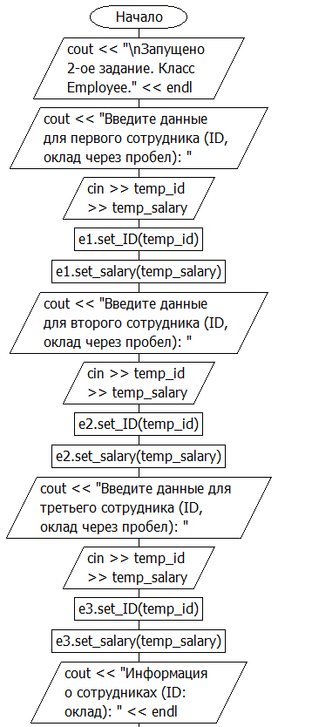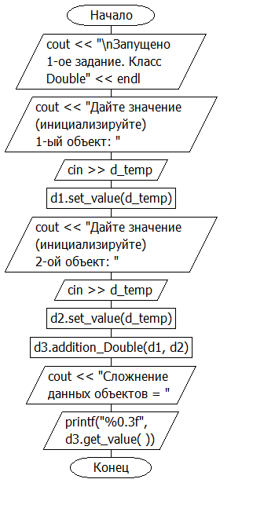

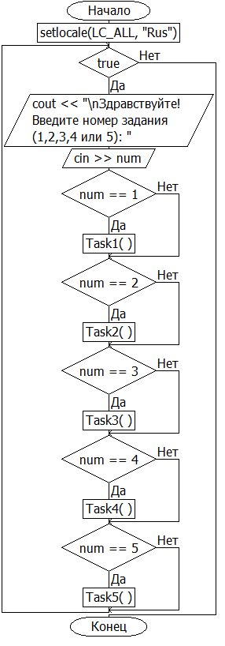

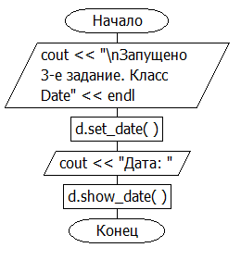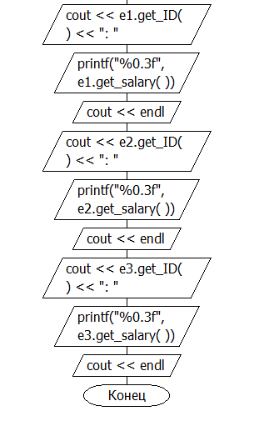

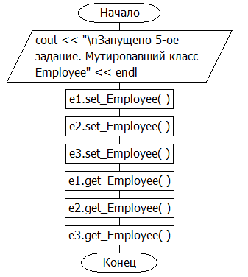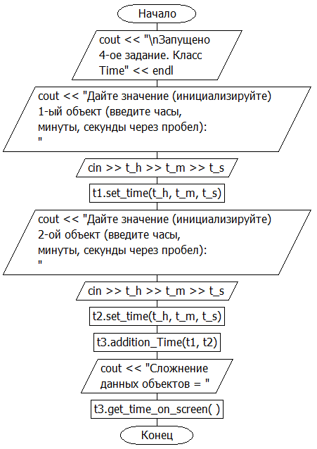

**Код программы:**

#include <iostream>

using namespace std;

class Double

{

private:

double value;

public:

void null()

{

value = 0.0;

}

void set_value(double a)

{

value = a;

}

double get_value()

{

return value;

}

void get_value_on_screen()

{

cout << value;

}

int get_int_value()

{

return (int)value;

}

void addition_Double(Double s1, Double s2)

{

double temp = s1.get_value() + s2.get_value();

value = temp;

}

};

class Date

{

private:

int year, month, day;

public:

void set_date()

{

int m, d, y;

while (true)

{

cout << "Введите дату (в формате MM/DD/YY): "; scanf_s("%d/%d/%d", &m, &d, &y);

day = d;

month = m;

year = y;

if (day >= 0 and day <= 31 and month > 0 and month <= 12 and year >= 0 and year <= 99)

{

break;

}

else

{

cout << "Некорректные данные. Попробуйте снова." << endl;

}

}

}

void show_date()

{

cout << month << "/" << day << "/" << year;

}

};

class Time

{

private:

int hours, minutes, seconds;

public:

void null()

{

hours = 0;

minutes = 0;

seconds = 0;

}

void set_time(int h,int m,int s)

{

hours = h;

minutes = m;

seconds = s;

}

void get_time_on_screen()

{

cout << hours << ":" << minutes << ":" << seconds;

}

int get_seconds()

{

return seconds;

}

int get_minutes()

{

return minutes;

}

int get_hours()

{

return hours;

}

void addition_Time(Time s1, Time s2)

{

int tsec;

seconds = s1.get_seconds() + s2.get_seconds();

minutes = s1.get_minutes() + s2.get_minutes();

hours = s1.get_hours() + s2.get_hours();

tsec = hours * 3600 + minutes * 60 + seconds;

hours = tsec / 3600;

tsec = tsec % 3600;

minutes = tsec / 60;

tsec = tsec % 60;

seconds = tsec;

}

};

class Employee

{

private:

Date start_work;

enum etype { laborer = 1, secretary, manager, accountant, executive, researcher };

int ID, status;

float salary; //Оклад

public:

void set_ID(int a)

{

ID = a;

}

void set_salary(float a)

{

salary = a;

}

int get_ID()

{

return ID;

}

float get_salary()

{

return salary;

}

void set_Employee()

{

int temp_id;

float temp_salary;

cout << "Введите данные для первого сотрудника (ID, оклад через пробел): "; cin >> temp_id >> temp_salary; ID = temp_id; salary = temp_salary;

start_work.set_date();

cout << "Введите номер статуса сотрудника \n(laborer = 1, secretary = 2, manager = 3, accountant = 4, executive = 5, researcher = 6): "; cin >> status; cout << endl;

}

void get_Employee()

{

cout << "Сотрудник с ID = " << ID << " имеет следующие данные: " << endl;

cout << "Нанят на работу с "; start_work.show_date(); cout << " (MM/DD/YY) числа." << endl;

etype stat = laborer;

int st = stat;

switch (status)

{

case(laborer):

cout << "Текущая должность: Рабочий";

break;

case(secretary):

cout << "Текущая должность: Секретарь";

break;

case(manager):

cout << "Текущая должность: Менеджер";

break;

case(accountant):

cout << "Текущая должность: Бухгалтер";

break;

case(executive):

cout << "Текущая должность: Управленец";

break;

case(researcher):

cout << "Текущая должность: Исследователь";

break;

default:

cout << "Текущая должность: Не указано";

break;

}

cout << endl << "За свою работу получает оклад в размере: " << salary << endl << endl;

}

};

void Task1()

{

cout << "\nЗапущено 1-ое задание. Класс Double" << endl;

Double d1, d2, d3;

double d_temp;

//d1.set_value(2.34);

//d2.set_value(5.67);

cout << "Дайте значение (инициализируйте) 1-ый объект: "; cin >> d_temp; d1.set_value(d_temp);

cout << "Дайте значение (инициализируйте) 2-ой объект: "; cin >> d_temp; d2.set_value(d_temp);

d3.addition_Double(d1, d2);

//d3.get_value_on_screen();

cout << "Сложнение данных объектов = "; printf("%0.3f", d3.get_value());

}

void Task2()

{

cout << "\nЗапущено 2-ое задание. Класс Employee." << endl;

Employee e1, e2, e3;

int temp_id;

float temp_salary;

cout << "Введите данные для первого сотрудника (ID, оклад через пробел): "; cin >> temp_id >> temp_salary;

e1.set_ID(temp_id); e1.set_salary(temp_salary);

cout << "Введите данные для второго сотрудника (ID, оклад через пробел): "; cin >> temp_id >> temp_salary;

e2.set_ID(temp_id); e2.set_salary(temp_salary);

cout << "Введите данные для третьего сотрудника (ID, оклад через пробел): "; cin >> temp_id >> temp_salary;

e3.set_ID(temp_id); e3.set_salary(temp_salary);

cout << "Информация о сотрудниках (ID: оклад): " << endl;

cout << e1.get_ID() << ": "; printf("%0.3f", e1.get_salary()); cout << endl;

cout << e2.get_ID() << ": "; printf("%0.3f", e2.get_salary()); cout << endl;

cout << e3.get_ID() << ": "; printf("%0.3f", e3.get_salary()); cout << endl;

}

void Task3()

{

cout << "\nЗапущено 3-е задание. Класс Date" << endl;

Date d;

d.set_date();

cout << "Дата: "; d.show_date();

}

void Task4()

{

cout << "\nЗапущено 4-ое задание. Класс Time" << endl;

int t_h, t_m, t_s;

Time t1, t2, t3;

//t1.set_time(1, 50, 20);

//t2.set_time(3, 30, 50);

cout << "Дайте значение (инициализируйте) 1-ый объект (введите часы, минуты, секунды через пробел): "; cin >> t_h >> t_m >> t_s;

t1.set_time(t_h, t_m, t_s);

cout << "Дайте значение (инициализируйте) 2-ой объект (введите часы, минуты, секунды через пробел): "; cin >> t_h >> t_m >> t_s;

t2.set_time(t_h, t_m, t_s);

t3.addition_Time(t1, t2);

//t3.get_time_on_screen;

cout << "Сложнение данных объектов = "; t3.get_time_on_screen();

}

void Task5()

{

cout << "\nЗапущено 5-ое задание. Мутировавший класс Employee" << endl;

Employee e1,e2,e3;

e1.set_Employee(); e2.set_Employee(); e3.set_Employee();

e1.get_Employee(); e2.get_Employee(); e3.get_Employee();

}

int main()

{

setlocale(LC_ALL, "Rus");

int num;

while (true)

{

cout << "\nЗдравствуйте! Введите номер задания (1,2,3,4 или 5): "; cin >> num;

if (num == 1)

{

Task1();

}

if (num == 2)

{

Task2();

}

if (num == 3)

{

Task3();

}

if (num == 4)

{

Task4();

}

if (num == 5)

{

Task5();

}

}

**Результат работы:**

